十四病区致入院患者家属的一封信（家属留存）
入院当日家属备齐物品写清14区及患者姓名交给工作人员或放于东门入口处14病区货架。
患者入院后应准备物品清单
轻便运动鞋  1双  冬天可带一双棉拖  外出时禁止穿拖鞋 | 内衣裤  袜子  换洗两套  医院提供病号服，要求住院期间穿着病号服，请少携带私服。 | 水果、不易腐烂的食品  少许  可探视分次送  右侧二维码可适量订购  安定医院线上商店 | 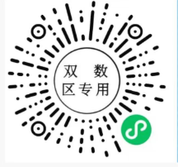
防滑塑料拖鞋 1双  （洗澡用） | 护肤品少许  （禁止使用玻璃瓶和带镜子的化妆品） | 塑料盆 | 香皂、肥皂 各1块  （洗衣液少量）
毛巾 2条 | 电动剃须刀（男）1个  （禁止使用单独刀片） | 饮水杯  1个  （禁用玻璃杯，陶瓷杯） | 塑料衣架少许
小包装洗发水、浴液  各1瓶 | 卫生纸 | 塑料刷牙杯、牙刷、牙膏  1套 | 秋冬季：保暖秋衣裤  2套
手机（需统一充电）  请勿携带任何小家电（电动牙刷和吹风机等） |  | 因储物空间有限，病房一律不留存行李箱。只需携带必要生活物品。病房提供餐具，请勿携带。
关于物品：家属所送物品送至院区东门（安馨园西门对面）14病区病区货架处，清晰注明十四区，病人姓名，线上商店耐心等待配送即可。如特殊药品则需联系主管医生，同意后方可留下，勿存放手机等贵重物品，遗失后果自负。每日11:00和17:00安全检查后交给患者，勿占用医疗电话反复询问，科室不接收快递、外卖、闪送。
严禁携带物品：禁留金属制品、玻璃制品、绳带类物品、剃须刀片、指甲刀、牙签、水果刀、易拉罐、香烟、打火机/火柴、蜡烛、自热饭火锅等危险物品；禁留现金、银行卡、首饰等贵重物品，因家属违反规定发生危险或遗失后果自负。
预约探视方式：  微信搜索公众号“首都医科大学附属北京安定医院预约挂号”(如右图①)→点击“预约挂号”进入新页面(右图②)→划至最下方点击“预约探视”，后按提示如实填写即可。每名患者每周可预约一次。新入院一周内不能进行预约。  信息提交后，官网会向紧急联系人发送确认信息，请在2小时内进行操作，超时默认同意。若紧急联系人拒绝，则申请人会收到拒绝提示；若紧急联系人同意申请，则该申请将由医院官方统一进行审核，请耐心等待。  审核通过后，探视人可收到验证码，请妥善保存，探视当日需现场扫描并填写该验证码。  每周六17:00开放未来一周可约时段。 |  | 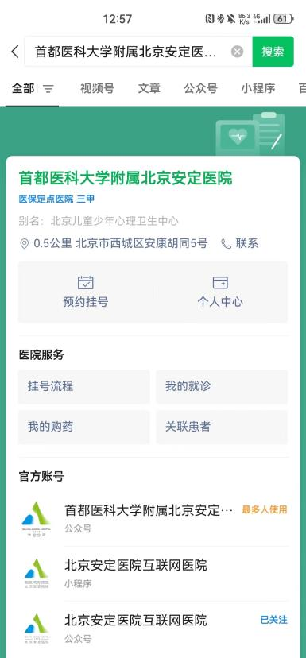  图① | 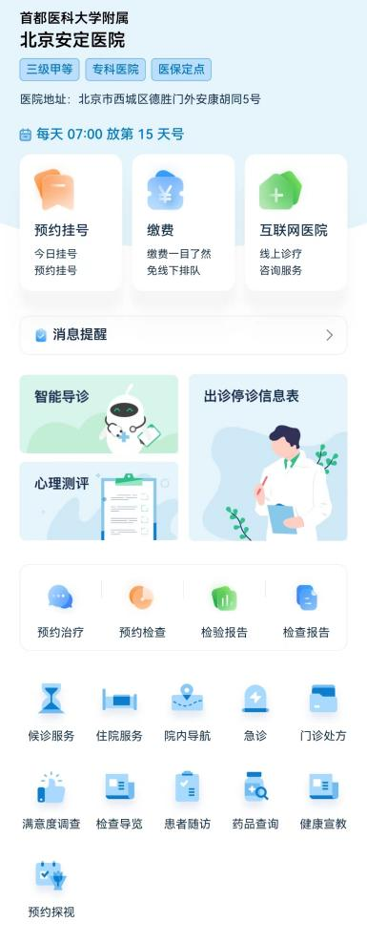  图②

